OSNOVNA ŠOLA FRANA ROŠA
Cesta na Dobrovo 114
3000 CELJE
Telefon: 03/ 4250600
Telefaks: 03/ 4250620

2. razred
8. teden pouka na daljavo, 11. 5. do 15. 5. 2020

GLASBENA UMETNOST
- Ljudska: Petelinček je na goro šel
- Utrjevanje

֍ Za uvod poslušaj zvočni posnetek Petelinček je na goro šel. Klikni na ikono.

֍ Ali si prepoznal kateri inštrument? Kako smo prejšnji teden te inštrumente skupno poimenovali? Res je, to so Orffovi inštrumeti.

RITMIČNI in MELODIČNI

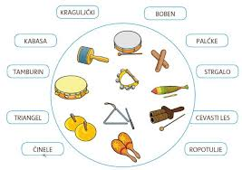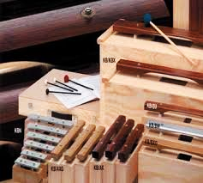

֍ Danes bomo spoznali še besedilo in melodijo te ljudske pesmi.
Kot si že navajen, najprej preberi besedilo, nato pesem zapoj še ob posnetku na spletni povezavi. https://www.youtube.com/watch?v=izAB3Lpq3SM

PETELINČEK JE NA GORO ŠEL  ljudska  Petelinček je na goro šel kikirikiki,  petelinček je na goro šel kikirikiki,  petelinček je na goro šel  kikiriki, kikiriki, kikirikiki.  Kaj pa on na gori bo kikirikiki,  kaj pa on na gori bo kikirikiki,  kaj pa on na gori bo  kikiriki, kikiriki, kikirikiki.  On na gori ljubco ima kikirikiki,  on na gori … | 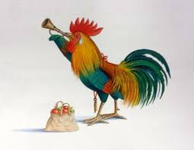  Ljubca obolela je kikirikiki,  ljubca obolela …  Poslali so po dohtarja kikirikiki,  poslali so ...  Ljubca ozdravela je kikirikiki,  ljubca …  Petelinček je na taleju ...  Okoli so prijatelji ...

֍ Zvezek za GUM: Če imaš možnost, pesmico prilepi v zvezek, sicer jo bomo v šoli.

֍ Ob GUM zvezku in zvočnih posnetkih ponovi še besedila in melodije drugih naučenih pesmi. Petje lahko spremljaš z lastnimi glasbili (ploskaš, tleskaš, udarjaš po kolenih...) ali pa kakšnim otroškim, ki ga imaš ali na hitro pripraviš doma (dve paličici, ropotuljica, bobenček ...).

Marko skače:
https://www.youtube.com/watch?v=PJ3qBePx9fo

Pleši, pleši črni kos:
Pomladna:
https://www.youtube.com/watch?v=JMqwrIGN3fI

Enkrat je bil en majhen škrat:
https://www.youtube.com/watch?v=h6sn9u_jR48 Romana Kranjčan

Ob bistrem potoku je mlin:
https://www.youtube.com/watch?v=C5gXJEy_rqE

Petelinček je na goro šel:
https://www.youtube.com/watch?v=izAB3Lpq3SM

Pri pesmi Ob bistrem potoku je mlin, zraven lahko opazuješ, kako voda poganja mlinsko kolo.
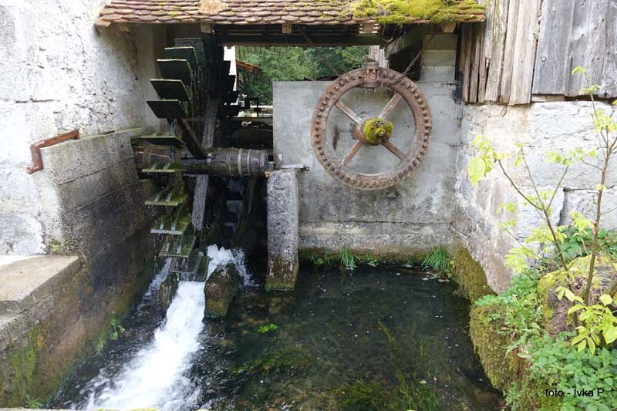

Gradivo pripravile: Judita Stanič, Petra Steiner, Marjana Šeško

